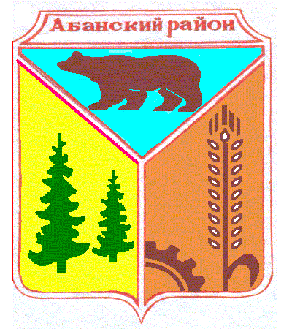
Администрация Долгомостовского сельсовета
Абанского района Красноярского края

РАСПОРЯЖЕНИЕ

29.12.2020 с. Долгий Мост № 28-р

Об утверждении плана нормотворческой деятельности представительных и исполнительных органов Долгомостовского сельсовета Абанского района на 2021 год

В соответствии с Федеральным законом от 06.10.2003г. №131-ФЗ «Об общих принципах организации местного самоуправления в РФ», руководствуясь Уставом Долгомостовского сельсовета Абанского района Красноярского края

1. Утвердить План нормотворческой деятельности представительных и исполнительных органов Долгомостовского сельсовета Абанского района на 2021 год (приложение № 1);
2. Обнародовать решение на официальном в газете «Ведомости Долгомостовского сельсовета», на сайте администрации Долгомостовского сельсовета;
3. Контроль за исполнением настоящего постановления оставляю за собой.

Глава сельсовета Н.И.Шишлянникова

Приложение 1
к распоряжению администрации
Долгомостовского сельсовета
от 29.12.2020г № 28-р
План нормотворческой деятельности
на 1 полугодие 2020 года

№ | Наименование НПА | Субъект нормотворческой инициативы | Ответственное должностное лицо | Срок рассмотрения
1 | Об обеспечении прохождения объектов ЖКХ в отопительный сезон | Глава администрации | Специалист администрации, | В течение отопительного периода (по мере необходимости)
2 | Отчет главы перед депутатами о проделанной работе за 2020 год. | Долгомостовский сельский Совет депутатов | Глава администрации, | Март 2021 года
3 | Отчет депутатов о проделанной работе за полгода. | Долгомостовский сельский Совет депутатов | Долгомостовский сельский Совет депутатов | Март 2021 года
4 | Всероссийская перепись населения | Государственная статистика | Глава администрации,  Специалисты администрации | Апрель 2021 года
5 | Отчет об исполнении бюджета за первый квартал 2021 года | Глава администрации Долгомостовский сельский Совет депутатов | Специалист администрации | Апрель 2021 года
6 | Отчет об исполнении бюджета за 2020 год | Глава администрации Долгомостовский сельский Совет депутатов | Специалист администрации | Июнь-июль 2021 года
7 | Приведение муниципальных нормативных правовых актов в соответствии с изменениями действующего законодательства | Глава администрации  Долгомостовский сельский Совет депутатов | Специалист администрации | По мере необходимости
8 | Принятие проектов муниципальных нормативных правовых актов и модельных муниципальных нормативных правовых актов, направленных районной прокуратурой | Прокурор Абанского района | Глава администрации,  Специалисты администрации Долгомостовский сельский Совет депутатов | По мере поступления
9 | О внесении изменений в бюджет Долгомостовского сельсовета | Глава администрации Долгомостовский сельский Совет депутатов | Специалист администрации | Февраль-июнь 2021 года
10 | Внесение изменений в Положение об организации работы по осуществлению закупок товаров, работ, услуг для обеспечения муниципальных нужд Долгомостовского сельсовета | Глава администрации | Специалист администрации | март-апрель 2021 года

